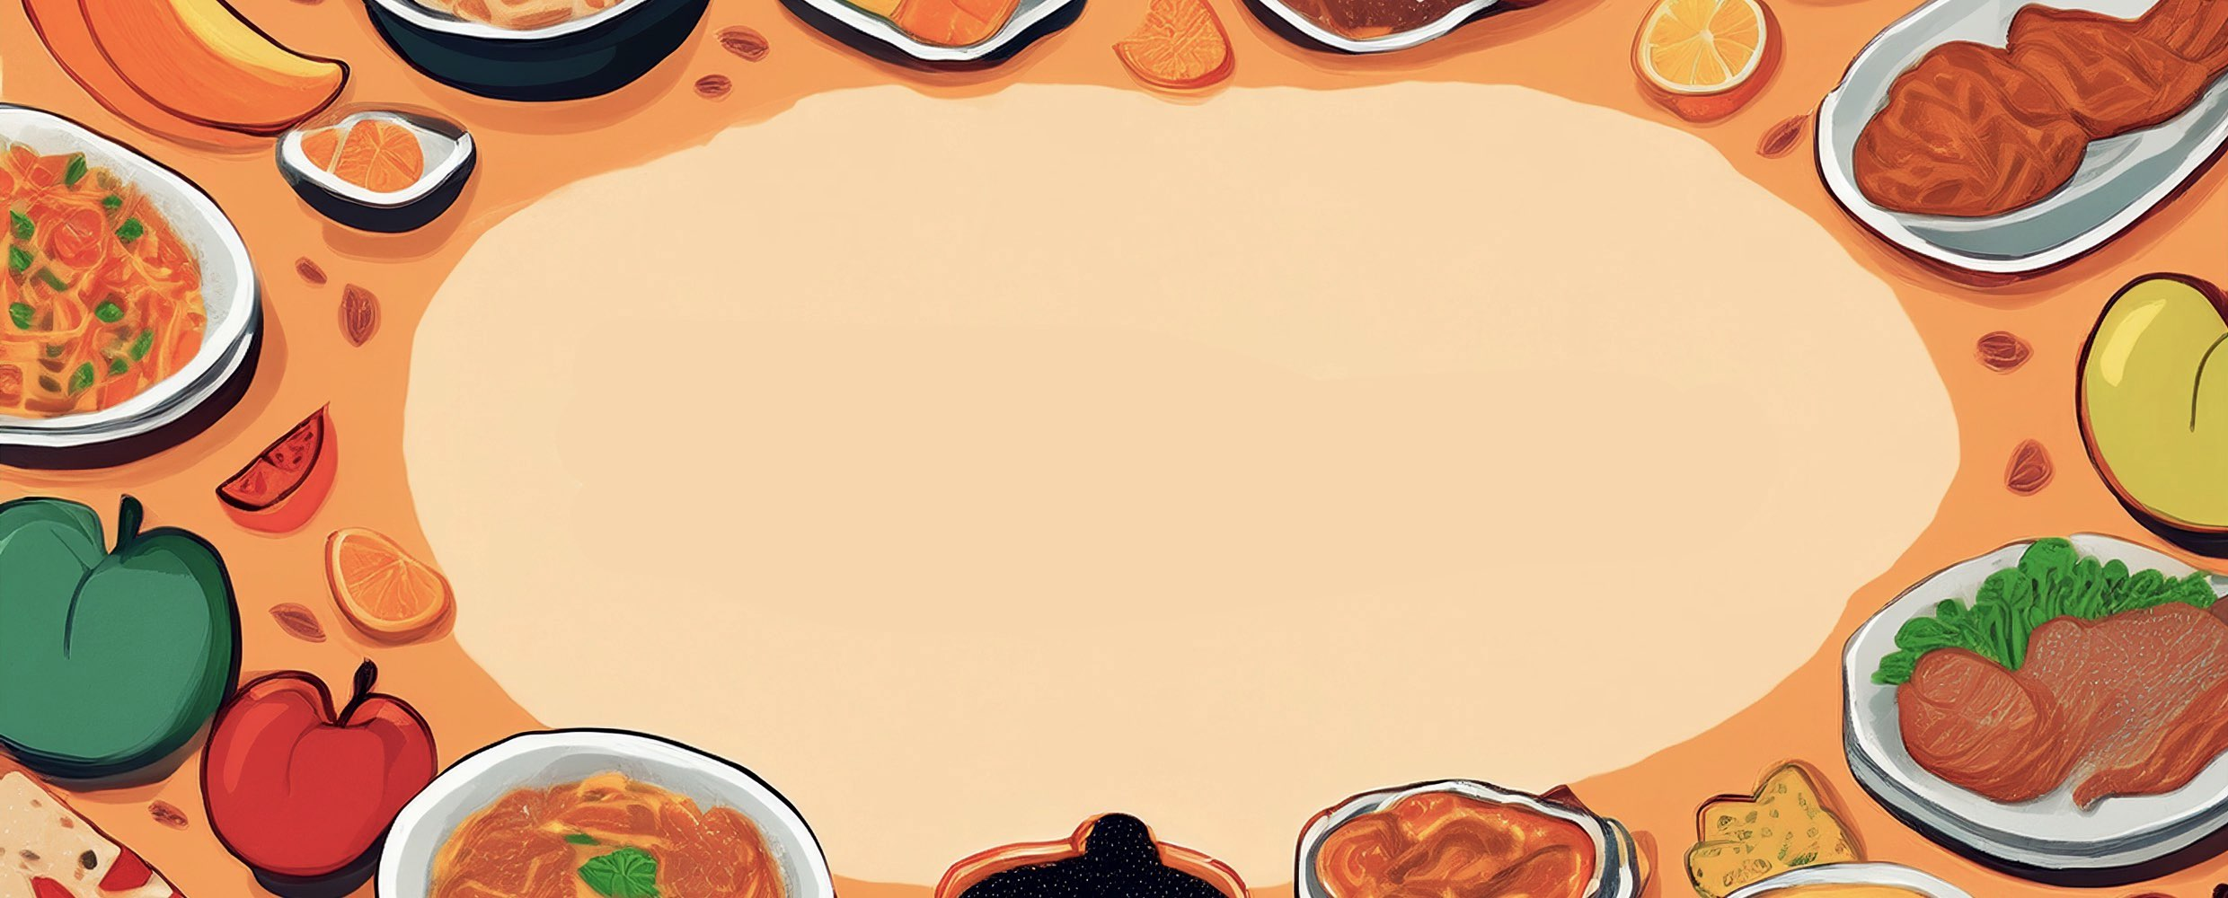

JÍDELNÍ LÍSTEK

***TÝDEN***

od: 9.6.2025

do: 13.6.2025

**PONDĚLÍ - 9. 6. 2025**

***Přesnídávka:*** kukuřičné lupínky, jogurt, ovoce, šťáva(1c,6,7,8)

***Polévka:*** zeleninová s ovesnými vločkami (1d,9)

***Oběd:*** gratinované brambory, červená řepa**,** ZŠ ovoce**,** voda(1a,3,7)

***Svačina:*** kmínový chléb s bazalkovou pomazánkou, zelenina, šťáva(1ab,7)

ÚTERÝ - 10. 6. 2025

***Přesnídávka:*** žitnopšen.chléb s vaječnou pomazánkou, zelenina, šťáva (1bc,7)

***Polévka:*** kulajda (1e,3,7,9)

***Oběd:***paprikáš, těstoviny, šťáva(1a,3,7)

***Svačina:***rohlík s máslem a medem, ovoce, mléko (1ac,7)

STŘEDA - 11. 6. 2025

***Přesnídávka:*** sezamová bulka s pomazánkovým máslem, ovoce, mléko (1ac,7,11)

***Polévka:*** hrstková(1e,9)

***Oběd:***  škubánky s mákem, bílá káva (3,6,7,9)

***Svačina:***  žitnopšen.chléb s krabí pomazánkou, zelenina, šťáva (1ab,2,7)

ČTVRTEK - 12. 6. 2025

***Přesnídávka:*** grahamový rohlík s máslem a šunkou, ovoce, mléko(1abc,7,12)

***Polévka:*** mrkvovo-pohanková (1e,9)

***Oběd:***rybí prsty, bramborová kaše, okurek, šťáva (1a,3,4,7)

***Svačina:*** kmínový chléb s drožďovou pomazánkou, zelenina, šťáva (1ab,3,7)

PÁTEK - 13. 6. 2025

***Přesnídávka:*** koláč, ovoce, kakao (1a,3,7)

***Polévka:*** vývar s nudlemi (1a,3,9)

***Oběd:*** mexický guláš s rýží, šťáva (1a,7)

***Svačina:*** žitnopšen.chléb s celerovou pomazánkou, šťáva (1ab,7,9)

